TRƯỜNG ĐẠI HỌC NÔNG LÂM THÀNH PHỐ HỒ CHÍ MINH
KHOA CÔNG NGHỆ THÔNG TIN



BÁO CÁO BÀI TẬP
MÔN HỌC: ĐẢM BẢO CHẤT LƯỢNG VÀ KIỂM THỬ PHẦN MỀM

Giảng viên hướng dẫn: Th.S Trần Thị Thanh Nga

Sinh viên thực hiện: 21130588 – Nguyễn Quốc Trung

REVISION
*A - Added M - Modified D - Deleted
Date | Effective | Change Description | Version
14 Oct, 2024 | A | Create initial | 1.0

Table of contents

1 Introduction 4
2 Purpose 4
3 Scope 4
4 Definitions, Acronyms and Abbreviations 4
5 Overview 4
5.1 Use case diagram 4
5.2 Entity relationship diagram 6
6 Functionality Requirements 6
7 Non-functional requirements 7
7.1 Performance 7
7.2 Scalability 7
7.3 Security 7
7.4 Portability 7
7.5 Audit 7
7.6 Error handling 7
7.7 Infrastructure 7
7.8 Look and feel 7
7.9 Legal 7
7.10 Training 7
7.11 User Documentation & Help Screen Requirements 7
7.12 Support & Supportability 7
7.13 Reliability 7
7.14 Design Constraints 7
7.15 Purchased Components 7
7.16 Interfaces 7
7.17 Test 7
7.18 Data 7

Introduction
Hiện tại, nền tảng thương mại điện tử chưa có tính năng hỗ trợ khách hàng hiệu quả và trực quan để người dùng dễ dàng tìm kiếm, liên hệ và giải quyết các vấn đề phát sinh. Tài liệu này mô tả yêu cầu cho tính năng Hỗ Trợ Khách Hàng nhằm nâng cao trải nghiệm người dùng thông qua các kênh liên lạc nhanh chóng và chính xác.

Purpose
Tài liệu này tập trung vào các yêu cầu chức năng và phi chức năng cho Hỗ Trợ Khách Hàng, đảm bảo khách hàng có thể dễ dàng tìm kiếm thông tin hỗ trợ, liên hệ với đội ngũ CSKH, và nhận được phản hồi kịp thời.

Scope
Phạm vi của tài liệu bao gồm các chức năng chính liên quan đến quá trình hỗ trợ khách hàng như:
-Tìm kiếm thông tin hỗ trợ (FAQ)
-Gửi yêu cầu hỗ trợ
-Theo dõi và quản lý yêu cầu hỗ trợ
-Nhận thông báo về tình trạng yêu cầu

Definitions, Acronyms and Abbreviations
-CSKH: Chăm sóc khách hàng
-FAQ: Frequently Asked Questions (Câu hỏi thường gặp)
-Ticket: Phiếu yêu cầu hỗ trợ được tạo ra khi khách hàng gửi vấn đề cần xử lý
-User: Khách hàng sử dụng website để gửi yêu cầu hỗ trợ
-TBD: To Be Detailed (cần phân tích và làm rõ thêm)

Overview

Use case diagram
The following use cases are required to be to be included in the Service Directory
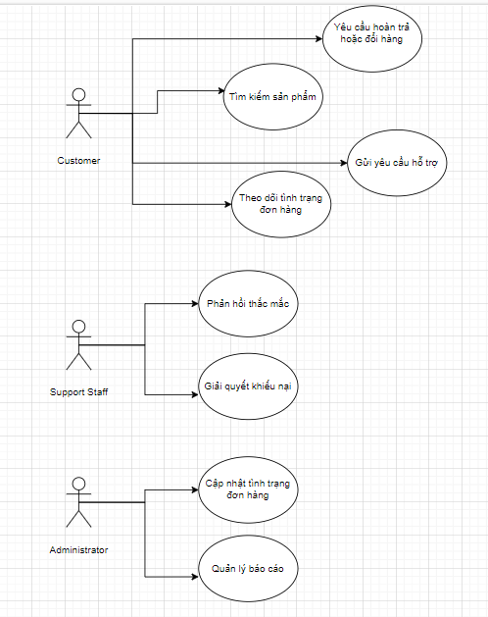

UC | Name | Description
UC001 | Tìm kiếm sản phẩm | Khách hàng tìm kiếm sản phẩm bằng từ khóa và xem kết quả phù hợp.
UC002 | Gửi yêu cầu hỗ trợ | Khách hàng gửi yêu cầu hỗ trợ về đơn hàng hoặc sản phẩm tới nhân viên hỗ trợ.
UC003 | Theo dõi tình trạng đơn hàng | Khách hàng theo dõi trạng thái đơn hàng như xử lý, vận chuyển, và giao hàng.
UC004 | Yêu cầu hoàn trả hoặc đổi hàng | Khách hàng yêu cầu hoàn trả hoặc đổi hàng, nhân viên hỗ trợ xử lý theo chính sách.
UC005 | Phản hồi thắc mắc | Nhân viên hỗ trợ trả lời các thắc mắc từ khách hàng về sản phẩm hoặc đơn hàng.
UC006 | Cập nhật tình trạng đơn hàng | Nhân viên hỗ trợ hoặc quản trị viên cập nhật tình trạng đơn hàng trong hệ thống.
UC007 | Giải quyết khiếu nại | Nhân viên hỗ trợ tiếp nhận và giải quyết khiếu nại từ khách hàng về sản phẩm hoặc dịch vụ.

Entity relationship diagram

# | Entity | Description

Functionality Requirements
Tìm kiếm thông tin hỗ trợ (FAQ)
-Yêu cầu: Người dùng phải có khả năng tìm kiếm các câu hỏi thường gặp.
-Đầu vào: Từ khóa tìm kiếm hoặc bộ lọc theo chủ đề.
-Đầu ra: Danh sách câu hỏi thường gặp phù hợp với từ khóa.
Gửi yêu cầu hỗ trợ (Ticket)
-Yêu cầu: Người dùng phải có khả năng gửi phiếu yêu cầu hỗ trợ với chi tiết vấn đề.
-Đầu vào: Thông tin người dùng, chi tiết vấn đề và kênh liên lạc ưu tiên (email, điện thoại).
-Đầu ra: Xác nhận yêu cầu đã được gửi và mã phiếu hỗ trợ.
Theo dõi tình trạng yêu cầu hỗ trợ
-Yêu cầu: Người dùng có thể xem tiến độ xử lý yêu cầu đã gửi.
-Đầu vào: Mã phiếu hỗ trợ hoặc thông tin đăng nhập.
-Đầu ra: Cập nhật trạng thái xử lý và các phản hồi liên quan.
Nhận thông báo về yêu cầu hỗ trợ
-Yêu cầu: Người dùng phải nhận được thông báo khi có cập nhật liên quan đến yêu cầu hỗ trợ.
-Đầu vào: Đăng ký nhận thông báo qua email hoặc thông báo trên ứng dụng.
-Đầu ra: Thông báo tình trạng yêu cầu qua email hoặc website.
Chat trực tiếp với nhân viên hỗ trợ
-Yêu cầu: Người dùng có thể trao đổi trực tiếp với nhân viên hỗ trợ qua chat.
-Đầu vào: Tin nhắn từ người dùng.
-Đầu ra: Phản hồi theo thời gian thực từ nhân viên hỗ trợ.

Non-functional requirements

Performance

Scalability

Security

Portability

Audit

Error handling

Infrastructure

Look and feel

Legal

Training

User Documentation & Help Screen Requirements

Support & Supportability

Reliability

Design Constraints

Purchased Components

Interfaces

Test

Data

